Консультация для родителей: « Виды детских театров».
Продвинутые родители знают, что театральное искусство для детей далеко шагнуло за пределы классического понятия театра. Каждый детский спектакль – это маленький волшебный мир, за которым малыши наблюдают со стороны и одновременно погружаются в игры, приключения, ситуации.
Театральное искусство благоприятно воздействует на развитие детей дошкольного возраста. Театрализованная деятельность способствует:
- формированию коммуникативных навыков; - усвоению и закреплению детьми учебного материала; - развитию речи и мелкой моторики;
- развитию творческих способностей, выявлению талантов ребенка; формированию умения взаимодействовать с окружающими;
- становлению чувствительно-эмоциональной сферы; - появлению устойчивого интереса к художественной литературе, книге;
- воспитанию эстетического вкуса; - развитию таких личностных качеств, как целеустремленность, воля, инициативность и другие.
От того, какие виды детских театров предпочитаете, зависит организация спектакля и возможность участия в нем ребенка. На одни представления хорошо приходить на специально оборудованную площадку, другие можно организовать в домашних условиях, третьи – поместятся в «карман», и их можно захватить с собой в любую поездку.

Какие бывают детские театры?
Прежде, чем начать знакомство с видами детских театров, разделим их на три крупные группы: верховые, настольные, напольные.
К верховым видам относятся:
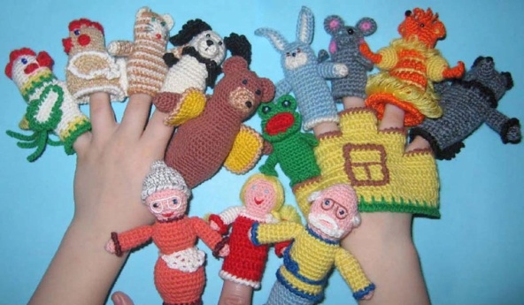
- Пальчиковый театр – миниатюрный театр для пальчиков. Персонажей легко сшить, связать, склеить самостоятельно. Они одеваются на пальчики, не занимают много места, рекомендуются для поездок на природу, море, в поезде, автомобиле, автобусе. Ширмой может послужить любая импровизированная поверхность из подручных средств: коробка, чемодан, мамина сумка, лист картона, книга и т. д. Пальчиковый театр прекрасно развивает мелкую моторику, участвует в координации движения всей кисти, стимулирует мозговую деятельность и проявление фантазии.

- Театр би-ба-бо представляет собой кукольный театр, персонажи которого имеют полое тельце и надеваются на всю кисть. При этом в процессе спектакля рука актера управляет героями, и они могут совершать простые движения: кланяться, шевелить руками, немного поворачиваться, изображать испуг, удивление, радость. Такой вид детского театра часто используют в своей деятельности психологи, логопеды, педагоги. Когда ребенок управляет таким персонажем, то он мысленно отождествляет себя с героем и действует за него. Персонажи театра би-ба-бо надеваются на кисть руки.
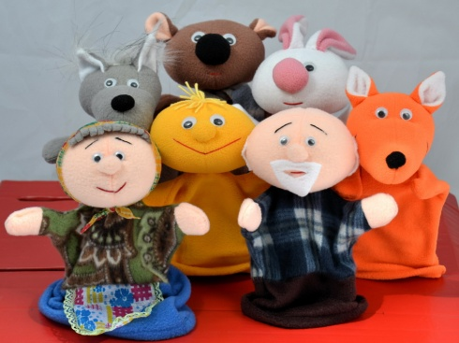
Театр ложек – один из простых самодельных театров. За основу берутся ложки: деревянные, пластмассовые, одноразовые, на которых рисуются рожицы и крепятся нехитрые украшения. Дети обожают принимать участие в создании таких кукольно-ложечных персонажей: обычно их создание не требует много времени и не вызывает творческих сложностей.Театр с героями на ложках

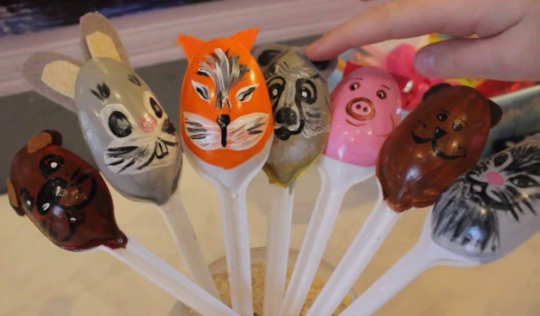

К настольным видам театра относятся:
- Теневой театр – для его создания потребуется экран, яркий источник света, бумажные декорации и фигурки. Дети обожают теневые спектакли, но руководить главными героями малышам сложно. Да и взрослым понадобится немного тренировки и сноровки. Для детей театр теней – это в большей степени зрительное представление. Как вариант, можно предложить ребенку управлять простым персонажем и (или) озвучивать кого-нибудь.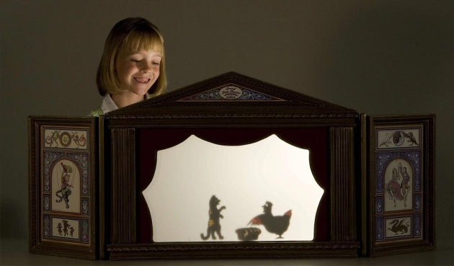
- Театр на фланелеграфе, его разновидностью могут послужить магнитные фигурки. Как правило, это плоский театр, а его герои располагаются (лежат) на какой-либо поверхности. Фланелеграф может быть выполнен из фланели или из обычного листа бумаги, разрисованного под любую декорацию. Либо это может быть магнитная доска, которую ставят у стены, а персонажи с магнитиками при этом не падают и не соскальзывают. Рекомендуется для развития координации движения, пространственно-плоскостного мышления, фантазии.
- 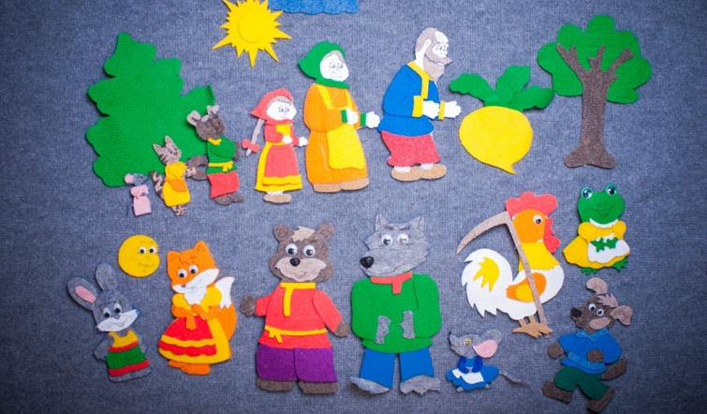
- Предметный театр можно назвать обычным игрушечным театром, а в качестве персонажей используются либо театральные стандартные наборы, либо привычные игрушки из коллекции ребенка. Театр этот обычно располагается на столе, в организации декораций участвуют кубики, конструктор, коробочки, самодельные ширмы. Персонажами предметного театра могут послужить обычные игрушки
К напольным видам театра относятся:
- Театр марионеток – куклы-персонажи большие по размерам, их напольным передвижением занимается опытный кукловод с помощью ваги. Марионеток можно назвать старшими братьями и сестрами тростевых кукол, но они, как правило, более яркие, объемные, сложны в управлении.
- Театр кукол с «живой» рукой отличаются крупными куклами, управляемыми актером, который находится на виду зрителя. Основа таких кукол – деревянный стержень и голова, выполненная из папье-маше. Кукла может быть подвешена кулоном на актера, который работает только руками.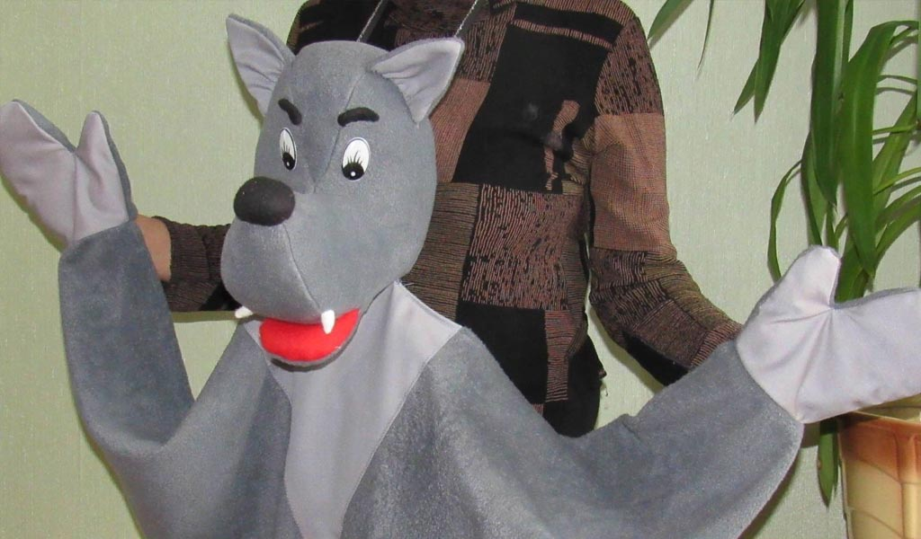
- Театр ростовых кукол. Роль персонажей выполняют сами актеры, которые надевают специальный театральный костюм. Ростовые куклы используются не только в театрах, но и анимационных коротких представлениях, на бизнес-презентациях, тематических детских и взрослых вечерах.

Теперь вы имеете представления, какие есть театры для детей, и сможете выбрать для своего ребенка подходящий. Удачи Вам!!!

